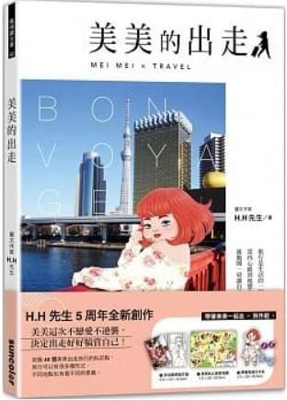
新 书 推 荐
類 別: 非文學類
中文書名：《美美的出走》
作 者： H.H
出 版 社： 三采文化
代理公司：ANA
出版日期：2019.04.26
頁 數：88頁（平裝＼全彩印刷）
審讀資料：樣書＼部份樣章

內容簡介：

★ H.H先生5周年全新創作 ★
Hey～我帶著心去旅行了，找我就留言吧！❤
這次不戀愛不逆襲，決定出走好好犒賞自己！
美美一向做自己、不偽善、有話直說，
從逆襲、戀愛、戳破心機女，鼓勵女孩們愛自己，
這次美美愛自己的實現方式，就是出走旅行去，
分享她在旅行中的觀察與體會，
用更開闊的心接納不同的生活、不同的想法。
～期待這次《美美的出走》也能帶你「美美的」出走～
旅行是生活的一部分，
當內心感到疲憊的時候，就拋開一切讓自己出走吧！
本書收錄40個美美出走旅行的私訪點及美美式心情文字，旅行可以有很多種形式，不同地點也有著不同的意義。
一個人的旅行可以享有廣大的獨處空間，你可以趁此學習和自己好好對話，沒有任何偽裝與勉強，只要單純地和自己好好相處。
｛享受自己的旅行｝
◎旅行時能忘掉的東西很多，包括卡路里。 ＠東京．涉谷
◎喜歡一個人閒晃，是因為我不用為了迎合而把目光轉向我沒興趣的事物上……多自在啊！ ＠東京．目黑區
◎享受甜點就像學生時期跟喜歡的人偷偷戀愛，很罪惡卻也很甜蜜。 ＠東京．涉谷
◎不用時時刻刻提醒自己要成熟， 偶爾放縱一下幼稚的心，你會過得更自在點。 ＠東京．原宿．bookmarc
◎有些景色，你用多昂貴的相機也補捉不了……就像有些回憶，你怎麼回味都少了當初的溫度。 ＠東京．淺草．晴空塔
◎人生有時就像轉扭蛋，沒得選擇一切靠運氣，真要得到自己想要的就必須多犧牲點什麼！ 扭蛋是金錢，至於人生……應該就時間吧！ ＠東京．池袋

作者簡介
H.H先生 亞洲知名圖文作家
從小熱愛畫畫卻從未正式學過繪圖與設計，無論身在何處，一拿到畫筆就停不下來……
2013年開創臉書粉絲專頁後，一句「我看到的，不都是你們看到的嗎？」開始引領網路話題！用插畫與文字道出人人心中的那點感觸，句句中肯，字字戳心！總能在對的時間為疲憊與受傷的人們帶來一點的安慰。
一手畫活代表人物「美美MeiMei」，以勇敢、自信、活出自我的美美，這次不戀愛不逆襲，決定一個人出走好好犒賞自己。
作品：
2014《美美的逆襲》
2015《戀愛吧！美美》
2016《友妳真好！美美》
2018《美人心機》
2019《美美的出走》

目錄：
Part1 享受一個人的旅行
有時候會發現自己在旅行時，總是會變成另一個人……
應該不能說是變成，而是召喚出那個內心中過度保護的自己。
Part2 在城市的各角落發現驚喜
到了一個陌生城市，我喜歡選擇走路，走路可以探索到隱藏的景色，
在城市的各個角落發現驚喜，不會來不及欣賞，能夠說停就停。
Part3 融入陌生的舒適感
一個人旅行會讓人感到自在放鬆，因為不需要在意任何人的眼光跟言語，
完全融入陌生的舒適感，享受自己想看到想聽到的世界吧！
Part4 我在城市的窗戶傳達了我的想念
有時候望著一片景色不語，不是因爲沉浸在景色的美好，
而是因為眼前的畫面而想起了什麼……

版權聯絡人：
Dony Hsu ( 许伯全)
Email： service@nurnberg.com.tw∣2366175957＠qq.com

